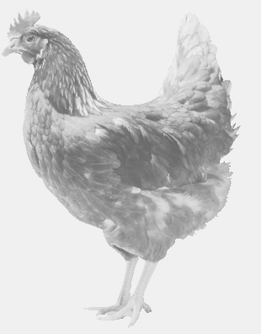
firma SVOBODA – Lučice
drůbežárna Mírovka, Vadín, 569489358, 777989857
NOSNÉ KUŘICE
barva červená a černá
Stáří: 13 - 14 týdnů
Cena: 160 – 165,- Kč/kus
Sobota 7. srpna 2021
V 9.25 hod.- Bříství
u kostela u autob.zastávky
Doporučujeme objednat: 569 489 358,
svoboda.lucice@seznam.cz

